作者：韩志远

微信考勤系统文档

**目录**

一．系统简介 1

二．系统组成 1

三．系统拓扑结构图 1

四．业务流程描述 1

五．系统功能需求 1

六．系统非功能需求 2

七．系统数据流图 2

八．用例描述 3

九．架构图 8

十．软件过程模型选择 8

十一．系统分析类 9

十二．黑盒测试用例设计 9

十三．系统缺陷 10

**一．系统简介**

**本微信考勤系统，可以代替教师考勤学生的到勤情况，节省课堂时间，并能保证考勤质量，有效监督学生按时上课。**

**二．系统组成**

**微信平台，数据库，校园信息库。**

**三．系统拓扑结构图**

**从校园信息库向数据库导入（基本的人员信息），微信平台产生的数据记录向数据库导入（考勤信息）**

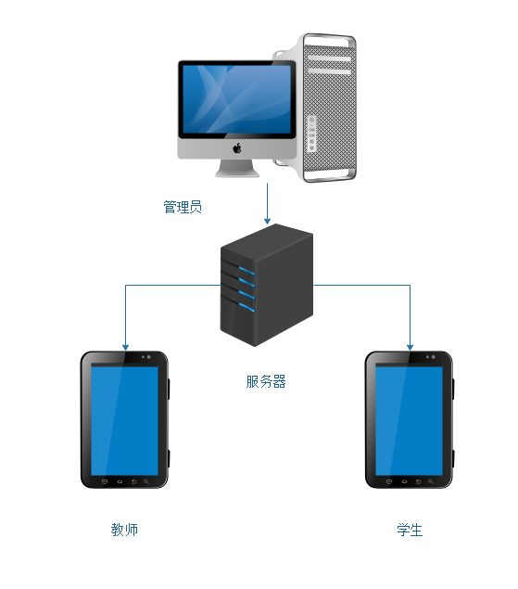

**四．业务流程描述**

**从校园信息库将考勤系统需要的基本信息（教师，学生，课程），导入本系统的数据库，在使用本考勤系统时产生的考勤记录，保存在本系统的数据库中，对考勤记录的查询，可从该数据库获取。**

**五．系统功能需求**

1. **考勤系统的基本业务功能**
2. **教师发起考勤，并留下考勤次序记录，计入数据库。**
3. **学生可以参与考勤，提交自己的特征信息，计入数据库。**
4. **系统将考勤的结果计入数据库。**
5. **教师可以进行手工考勤，将考勤信息录入数据库。**
6. **教师可以抽点参加自助考勤的学生。**
7. **学生可以请假。**
8. **教师可以审批学生的假条。**
9. **教师可以手工修改学生的考勤结果。**
10. **基本数据库维护及数据库管理功能**

**对所有的基本数据维护的功能。提供使用者录入基本数据的接口。基本数据包括教师学生的信息，课程的相关信息，提供对这些信息进行更新操作。**

1. **信息查询功能**

**提供对考勤结果的查询功能，如对某班学生的到课率，某学生的考勤记录等进行查询。**

**六．系统非功能需求**

**过程需求：**

1. **本系统基于python2.7开发。**
2. **系统在20秒内响应所有的请求**
3. **系统每周7天，每天24小时都可使用。**
4. **对一个没有经验的用户而言，经过两个小时的培训就可以使用系统的所有功能**
5. **储存空间大于500MB**

**七．系统数据流图**

**顶层数据流图**

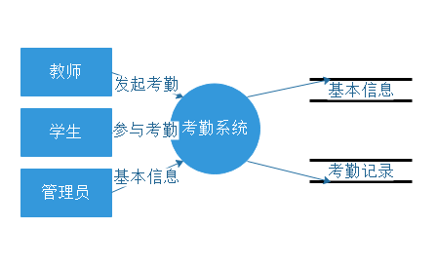

**图7.1顶层数据流图**

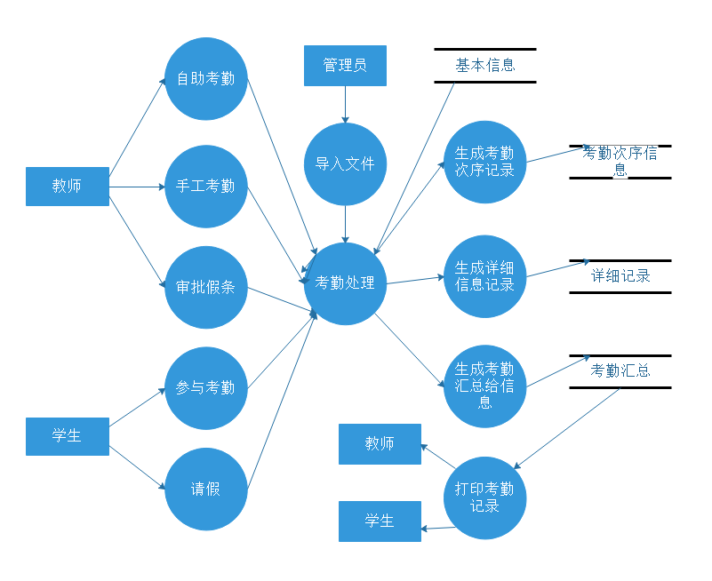

**图7.2第一层数据流图**

**八．用例描述**

**用例图：**

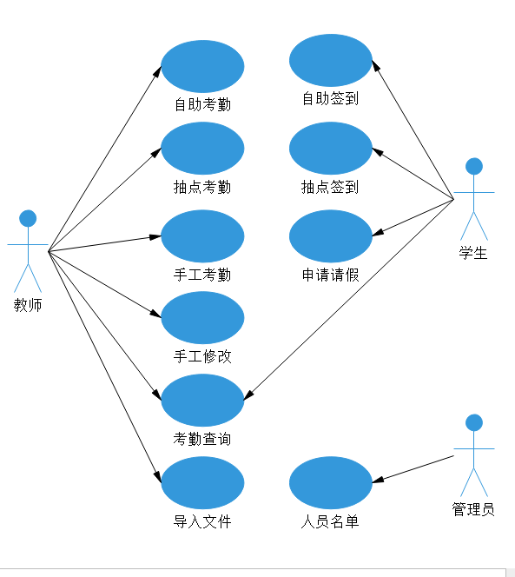

**图8.1用例图**

1. **导入文件**

**用例：导入文件**

1. **目标**

**本用例允许管理员向数据库系统导入教师，学生，课程基本信息。**

1. **事件流**

**2.1基本流程**

**当基本信息发生变化，管理员准备向系统数据库更信信息时，本用例开始执行。**

1. **系统请求管理员选择需要导入的信息文件。**
2. **系统从文件中提取数据。**
3. **系统检查数据有效性。**
4. **系统格式化原始数据，保存到数据库系统中。**

**2.2可选流程**

1. **在主流程中，如果系统读取文件失败，系统将显示错误信息，用例结束。**
2. **在主流程中，若存在数据无效或逻辑错误，将错误计入错误日志，系统提示错误信息，用例结束。**
3. **若格式化数据保存失败，系统提示许哦呜信息，用例结束。**
4. **特殊需求**

**系统应成功连接数据库。**

1. **前提条件**

**用例开始前，管理员应在系统登录成功。**

1. **后置条件**

**如果用例执行成功，系统基本信息被更新，否则，系统状态不变。**

1. **发起考勤**

**用例：开启考勤**

**1.目标：**

**本用例允许教师发起考勤**

**2.事件流**

**2.1基本流程**

**当教师希望对学生进行考勤，点击自助考勤按钮时，本用例开始执行。**

**（1）系统请求教师选择课头id。**

**（2）教师输入课头id后，系统为本次考勤开启时间窗口。**

**（3）系统将该教师，和本次需要参与考勤的学生加入考勤队列。多**

**（4）系统增加本次的考勤次序记录。**

**（5）系统初始化本次考勤的详细记录表。**

**（6）系统通知所有需参与考勤的学生参与考勤。**

**2.2可选流程**

**（1）输入信息不存在**

**再主流程中，如果系统没有教师输入的课头id，学生信息，修改的考勤次序号，系统将显示错误信息，要求教师重新输入。**

**（2）发起考勤时间早于允许时间**

**教师在上课时间5分钟前发起考勤，不允许该教师发起考勤，系统提示错误信息，用例结束。**

**（3）A，B教师同时在一个节次考勤相同班级 error**

**A教师已经成功开启考勤后，B教师再次对该班级发起考勤，不允许B教师发起考勤，系统提示错误信息，用例结束。**

**（4）第一节次时间窗口延续到第二节次**

**当第一节次的时间窗口延续到第二节时，第二节次在次对相同班级发起考勤，终止第一时间窗口，开启第二时间窗口。**

**3.特殊需求**

**事件窗口的长度有配置文件决定。**

**系统时间应与标准时间一致。**

**4.前提条件**

**用例开始之前，需设置配置文件。**

**5.后置条件**

**如果用例执行成功，系统在时间窗口内保持接收学生提交的考勤信息。**

1. **上课抽点**

**用例：上课抽点**

**1.目标**

**本例允许教师抽点学生考勤。**

**2.事件流**

**2.1基本流程**

**在课堂上，教师希望抽查学生的到勤情况时，本用例开始执行。**

**（1）系统通过教师的id，在考勤队列中查找该教师当前考勤的所有学生。**

**（2）系统请求教师选择抽点比例，（记录抽点发生时间）。**

**（3）教师输入抽点比例后，系统按照比例随机选取学生，做为抽点学生。**

**（4）系统为选取出的学生在该节课的详细记录中增加判定结果为“早退”的详细记录。**

**（5）系统通知抽点的学生参加考勤。**

**2.2可选流程**

**（1）教师不在考勤队列**

**在主流程中，如果系统中的考勤队列中没有该教师，系统将显示错误信息，用例结束。**

**3.特殊需求**

**无。**

**4.前提条件**

**用例开始前，该教师应当在考勤队列中。**

**5.后置条件**

**如果用例执行成功，该考勤详细记录增加，否则，系统状态不变。**

1. **请假处理**

**用例：请假处理**

**1.目标**

**本例允许教师处理请假学生的假条。**

**2.事件流**

**2.1基本流程**

**在考勤结束后，教师希望处理学生的教条时，本用例开始执行。**

1. **系统请求教师选择课程号，考勤次序号，和需要处理的学生id。**
2. **教师选择后，对该学生提交的假条进行人工审核。**
3. **教师选择自己的判定结果。**
4. **系统将根据该教师的审定结果，更新该学生的考勤记录。**
5. **系统打印该教师的处理结果。**

**2.2可选流程**

**（1）在主流程中，如果体统更新学生考勤记录失败，系统提示错误，用例结束。**

**3.特殊需求**

**无。**

**4.前提条件**

**该教师的考勤窗口已经关闭。**

**5.后置条件**

**如果用例执行成功，该考勤详细记录增加，否则，系统状态不变。**

**5)参与考勤**

**用例：参与考勤**

**1.目标**

**本用例允许学生提交自己的特征信息。**

**2.事件流**

**2.1基本流程**

**当教师发起考勤后，时间窗口结束前，学生希望提交考勤信息时，本用例开始执行。**

**（1）系统获取学生的学号。**

**（2）系统请求学生提供特征信息。**

**（3）学生输入有关信息后，系统获取当前时间。**

**（4）系统显示新生成的考勤信息。**

**（5）学生确认后，系统提交该考勤记录。**

**2.2可选流**

**（1）该学生未在考勤队列中**

**在主流程中，如果考勤队列中没有该学生的信息，系统提示错误信息，用例结束。**

**（2）不存在考勤窗口**

**在主流程中，如果考勤窗口，未开启，或已关闭，系统提示错误信息，用例结束。**

**（3）提交考勤信息失败**

**在主流程中，如果学生提交考勤信息失败，系统提示错误信息，请求学生重新提交。**

**3.特殊需求**

**系统时间应与标准时间一致。**

**4.前提条件**

**用例开始前，学生需要在系统登录成功。**

**5.后置条件**

**无。**

1. **上课请假**

**用例：上课请假**

**1.目标**

**本用例允许学生提交自己的假条。**

**2.事件流**

**2.1基本流程**

**当教师发起考勤后，时间窗口结束前，学生希望请假时，本用例开始执行。**

**（1）系统获取学生的学号。**

**（2）系统请求学生提供假条信息。**

**（3）学生输入有关信息后，系统获取当前时间。**

**（4）系统显示新生成的考勤信息。**

**（5）学生确认后，系统提交该请假记录。**

**2.2可选流**

**（1）该学生未在考勤队列中**

**在主流程中，如果考勤队列中没有该学生的信息，系统提示错误信息，用例结束。**

**（2）不存在考勤窗口**

**在主流程中，如果考勤窗口，未开启，或已关闭，系统提示错误信息，用例结束。**

**（3）提交假条失败**

**在主流程中，如果学生提交假条失败，系统提示错误信息，请求学生重新提交。**

**3.特殊需求**

**系统时间应与标准时间一致。**

**4.前提条件**

**用例开始前，学生需要在系统登录成功。**

**5.后置条件**

**无。**

**7)打印成绩**

**用例：打印成绩**

1. **目标**

**本用例允许打印学生的到考勤记录。**

1. **事件流**

**2.1基本流程**

**当教师或学生希望查看考勤记录时，本用例开始执行。**

1. **系统请求教师或学生选择教师id和课程id。**
2. **选择后，系统将该教师的该门课程的考勤记录打印出来。**

**2.2可选流**

1. **记录不存在**

**在主流程中，选择的考勤记录不存在，系统提示错误，用例结束。**

**3.特殊需求**

**无。**

**4.前提条件**

**用例开始前，自助考勤已经结束。**

**5.后置条件**

**无。**

**九．架构图**

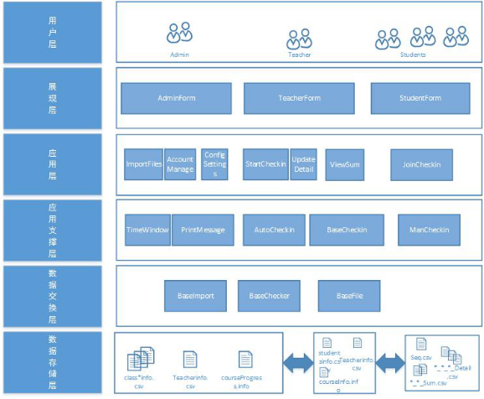

**图9.1架构图**

**十．软件过程模型选择**

**增量模型**

**理由：**

1. **考勤系统的核心功能单一。**
2. **在初期可只交付客户主要的需求产品，对于数据的处理可在后续阶段实现。**
3. **经过评价形成的下一个增量开发计划，可以对核心产品做相应的修改，增加新的功能。**
4. **能较好的使用需求的变化。**

**十一．系统分析类**

**实体类：**

**SeqInfo, DetailInfo, SumInfo, TecInfo, StuInfo, CourseInfo, IniInfo，CheckInInfo, RWFile,**

**边界类：**

**TecStartCheckInForm, StuJoinCheckInForm, TecManCheckInForm,**

**StuLeaveForm, TecInvesLeaveForm, ShowCheckinInfo**

**控制类：**

**TecStartCheckInControl,StuJoinCheckInControl,TimeWindowsControl,CheckInArrayControl,TecSampleCheckInControl, TecManCheckInInsertControl,TecManCheckInUpdateControl**

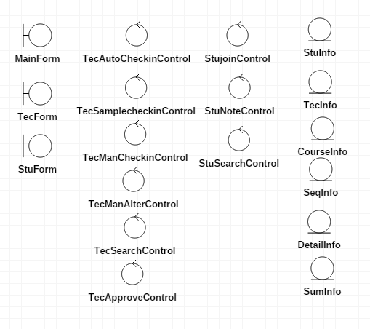

**十二．黑盒测试用例设计**

**详见测试文档**

**黑盒测试：**

|  |  |  |
| --- | --- | --- |
| **输入条件** | **有效等价类** | **无效等价类** |
| **文件名组成** | **含合法字符** | **含非合法字符** |
| **文件格式** | **.csv格式** | **非csv格式** |
| **教师id字符类型** | **数字字符** | **非数字字符** |
| **教师id字符个数** | **7个** | **非7个** |
| **学生id字符类型** | **数字字符** | **非数字字符** |
| **学生id字符个数** | **6个** | **非6个** |
| **课程id字符类型** | **数字字符** | **非数字字符** |
| **课程id字符个数** | **8个** | **非8个** |
| **姓名字符类型** | **汉字字符** | **非汉字字符** |
| **姓名字符个数** | **2~6个** | **<2个，>6个** |
| **考勤次序号类型** | **数字字符** | **非数字字符** |
| **考勤次序号大小** | **>0** | **<=0** |
|  |  |  |

**十三．系统缺陷**

1. **缺少检查学生提交的特征信息的有效性的子系统**

**在detail表中的该项默认为null,所以自助考勤的学生提交，最终考勤结果会被判定为“缺勤”。**

1. **系统接收数据的有效性检查在整体上方式不一致**

**前期在输入后，立刻做判断，不等待下一个配套输入，此部分使用的功能函数，在使用时未做参数的有效性检查，后期在输入后只做输入是否为空的检查，在功能函数中检查参数有效性，但是引起提示语出现在功能函数中的问题，计划（下一版本）增加检查参数有效性的类，输入数据无效的提示语放入该类内。**

**多参数的有效性检查机制问题？**

**我：多个参数需要检查有效性时，先完全检查，若存在无效参数，对该无效参数做提示，检查顺序执行，不使用嵌套的方式，对参数设置对应错误标记，做对应错误提示。**

**求建议:。。。。。。**

1. **系统对考勤对象的记录在整体上方式不一致**

**在自助考勤功能中，使用了考勤对象类，其成员记录了必须的属性，其它的功能未使用考勤对象，只是将必要的元素作为参数传递，两种方式各有优劣，考勤对象作为一个结构体，很方便整体操作，但是其中的类方法通用性差，也因为前期设计时该类方法的归类错误，参数传递的优点是便于测试（然而并没有方便很多，debug时类属性需要手动添加跟踪而已），缺点就是优点，需要多个多次传递，然后就牵涉到上面的检查问题。**

1. **菜单页高耦合**

**对于需要输入多的功能模块对应的菜单，设计的耦合度太高，一些必要的输入，不确定需要直接输入还是，列出选项，让其选择，因为选项只要是否有这个选项。以上弃，不论菜单页输入什么，在功能模块前一定有参数有效性检查，上面的问题不存在了。**

**结语：漏掉了检查输入有效性的类，导致了2-4的问题。**

**新旧版本的区别**

**重构整体：无**

**优化算法：增加节次划分，优化时间窗口记时算法**

**细化逻辑：查询类型**

**扩展功能：教师手工修改，审批假条**